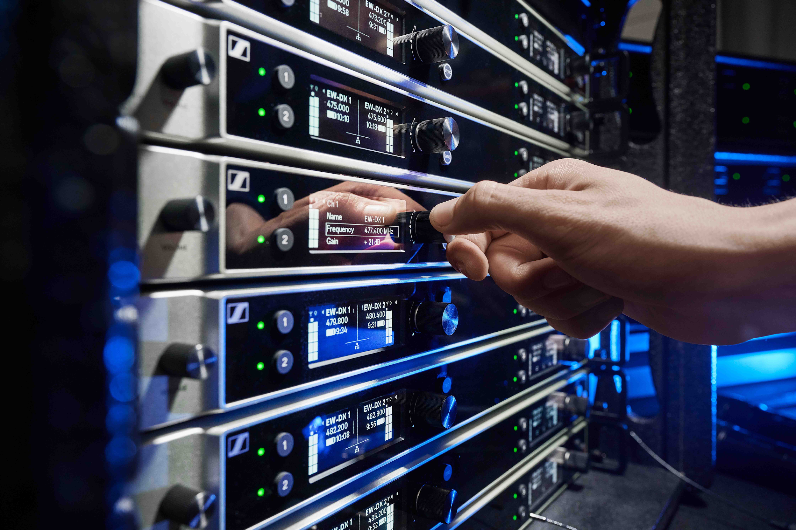
Sennheiser Evolution Wireless Digital
Lini EW-DX kini dilengkapi receiver dengan empat channel berukuran 19” yang mendukung Dante

Jakarta, 2 Desember 2024 – Sennheiser dengan bangga mengumumkan ketersediaan receiver EW-DX EM 4 Dante, yang melengkapi rangkaian mikrofon Evolution Wireless Digital EW-DX. Receiver dengan empat channel (berukuran 19”, 1U) yang siap digunakan di jaringan ini merupakan pilihan ideal bagi siapa pun yang merancang atau mengatur sistem multichannel yang luas pada aplikasi live audio, tur, penyiaran, teater, dan integrasi sistem. Receiver ini terintegrasi dengan baik ke dalam workflow dan infrastruktur yang ada, menawarkan konektivitas yang versatile melalui Dante (termasuk dukungan dari AES 67) untuk audio memanfaatkan IP, balanced XLR-3 audio output, dan unbalanced ¼” jack.

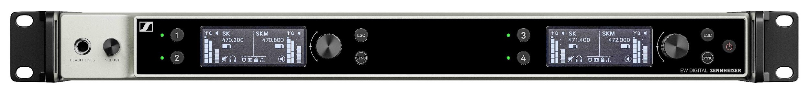  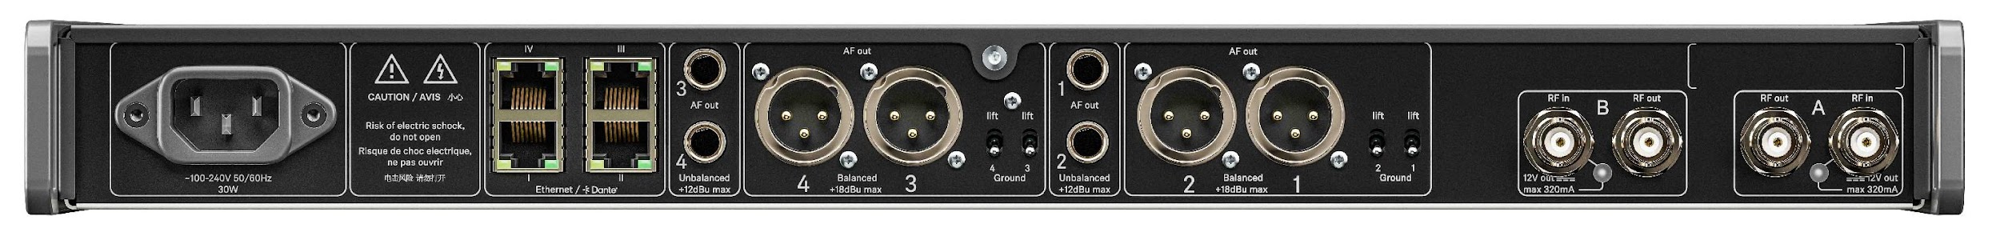 | EW-DX EM 4 Dante

“Dengan diperkenalkannya EW-DX, kami menciptakan standar baru untuk mikrofon nirkabel dan telah menciptakan penerus yang unggul dari seri evolution wireless G4 kami,” ujar Michael Altemark, Lead Product Manager Wireless, Business Communication. “Dengan EM 4 Dante, kami telah meningkatkan standar tersebut, dan kini lengkap sudah lini EW-DX.”

Ulf Sikora, Product Management Pro Audio menambahkan: “EW-DX EM 4 Dante menghadirkan audio berkualitas tinggi dan penghematan spektrum melalui penataan channel yang berjarak sama, dalam desain yang ringkas dan elegan yang dibutuhkan oleh desainer dan operator sistem untuk pengaturan wireless berskala besar.”

Pengoperasian yang ramah untuk spektrum
EW-DX adalah contoh lain dari desain produk Sennheiser yang ramah untuk spektrum. Karena sistem tidak memancarkan produk intermodulasi, frekuensi dapat ditempatkan pada interval 600 kHz, atau interval 300 kHz dalam Link Density (LD) Mode, sehingga membuat pekerjaan pengelola frekuensi menjadi jauh lebih mudah. Switching bandwith sebesar 88 MHz menyisakan banyak ruang untuk bermanuver dalam spektrum yang padat dan dalam kondisi ideal akan mengakomodasi hingga 146 channel dalam mode standar (jarak 600 kHz) atau hingga 293 channel dalam LD Mode (jarak 300 kHz).

Menyederhanakan workflow profesional Anda
Kemudahan penggunaan telah menjadi tujuan utama pada desain receiver, dimulai dengan auto-switching PSU yang dapat beradaptasi dengan local power supply. Hingga empat EW-DX EM 4 (hingga 16 channel) dapat dirangkai menggunakan teknik daisy-chain secara langsung tanpa memerlukan perangkat tambahan apa pun karena receiver telah dilengkapi dengan pemisah antena terintegrasi dengan daya antena dan loop-through signal.

Untuk sistem berbasis jaringan, empat port jaringan pada receiver memungkinkan mode konfigurasi yang fleksibel, dan port-port tersebut dikonfigurasikan dengan sesuai: Control & Dante Primary digabungkan (Single Cable Mode), Control dan Dante Primary terpisah (Split Mode), Control, Dante Primary, dan Dante Secondary yang terpisah (Redundancy Mode). Konektivitas ethernet adalah IPv4.

Setelah set-up receiver telah dilakukan, pemindaian frekuensi cepat dapat dimulai melalui satu EW-DX EM 4 Dante. Receiver akan secara otomatis menyebarkan frekuensi bebas ke semua receiver yang terhubung, termasuk receiver EW-DX EM 2 dan EW-DX EM 2 Dante, sehingga menghemat waktu dan tenaga. Daftar frekuensi khusus juga dapat dimuat ke dalam receiver tersebut.

Transmitter disinkronkan dengan mudah melalui BLE dari jarak hingga 20 meter – operator tidak perlu berjongkok di depan rak untuk menghubungkan receiver dan transmitter. Parameter yang akan disinkronkan dapat ditentukan melalui menu receiver. Receiver EW-DX juga memberi Anda opsi untuk melakukan walk test guna memeriksa kualitas sinyal di seluruh panggung atau area pertunjukan.

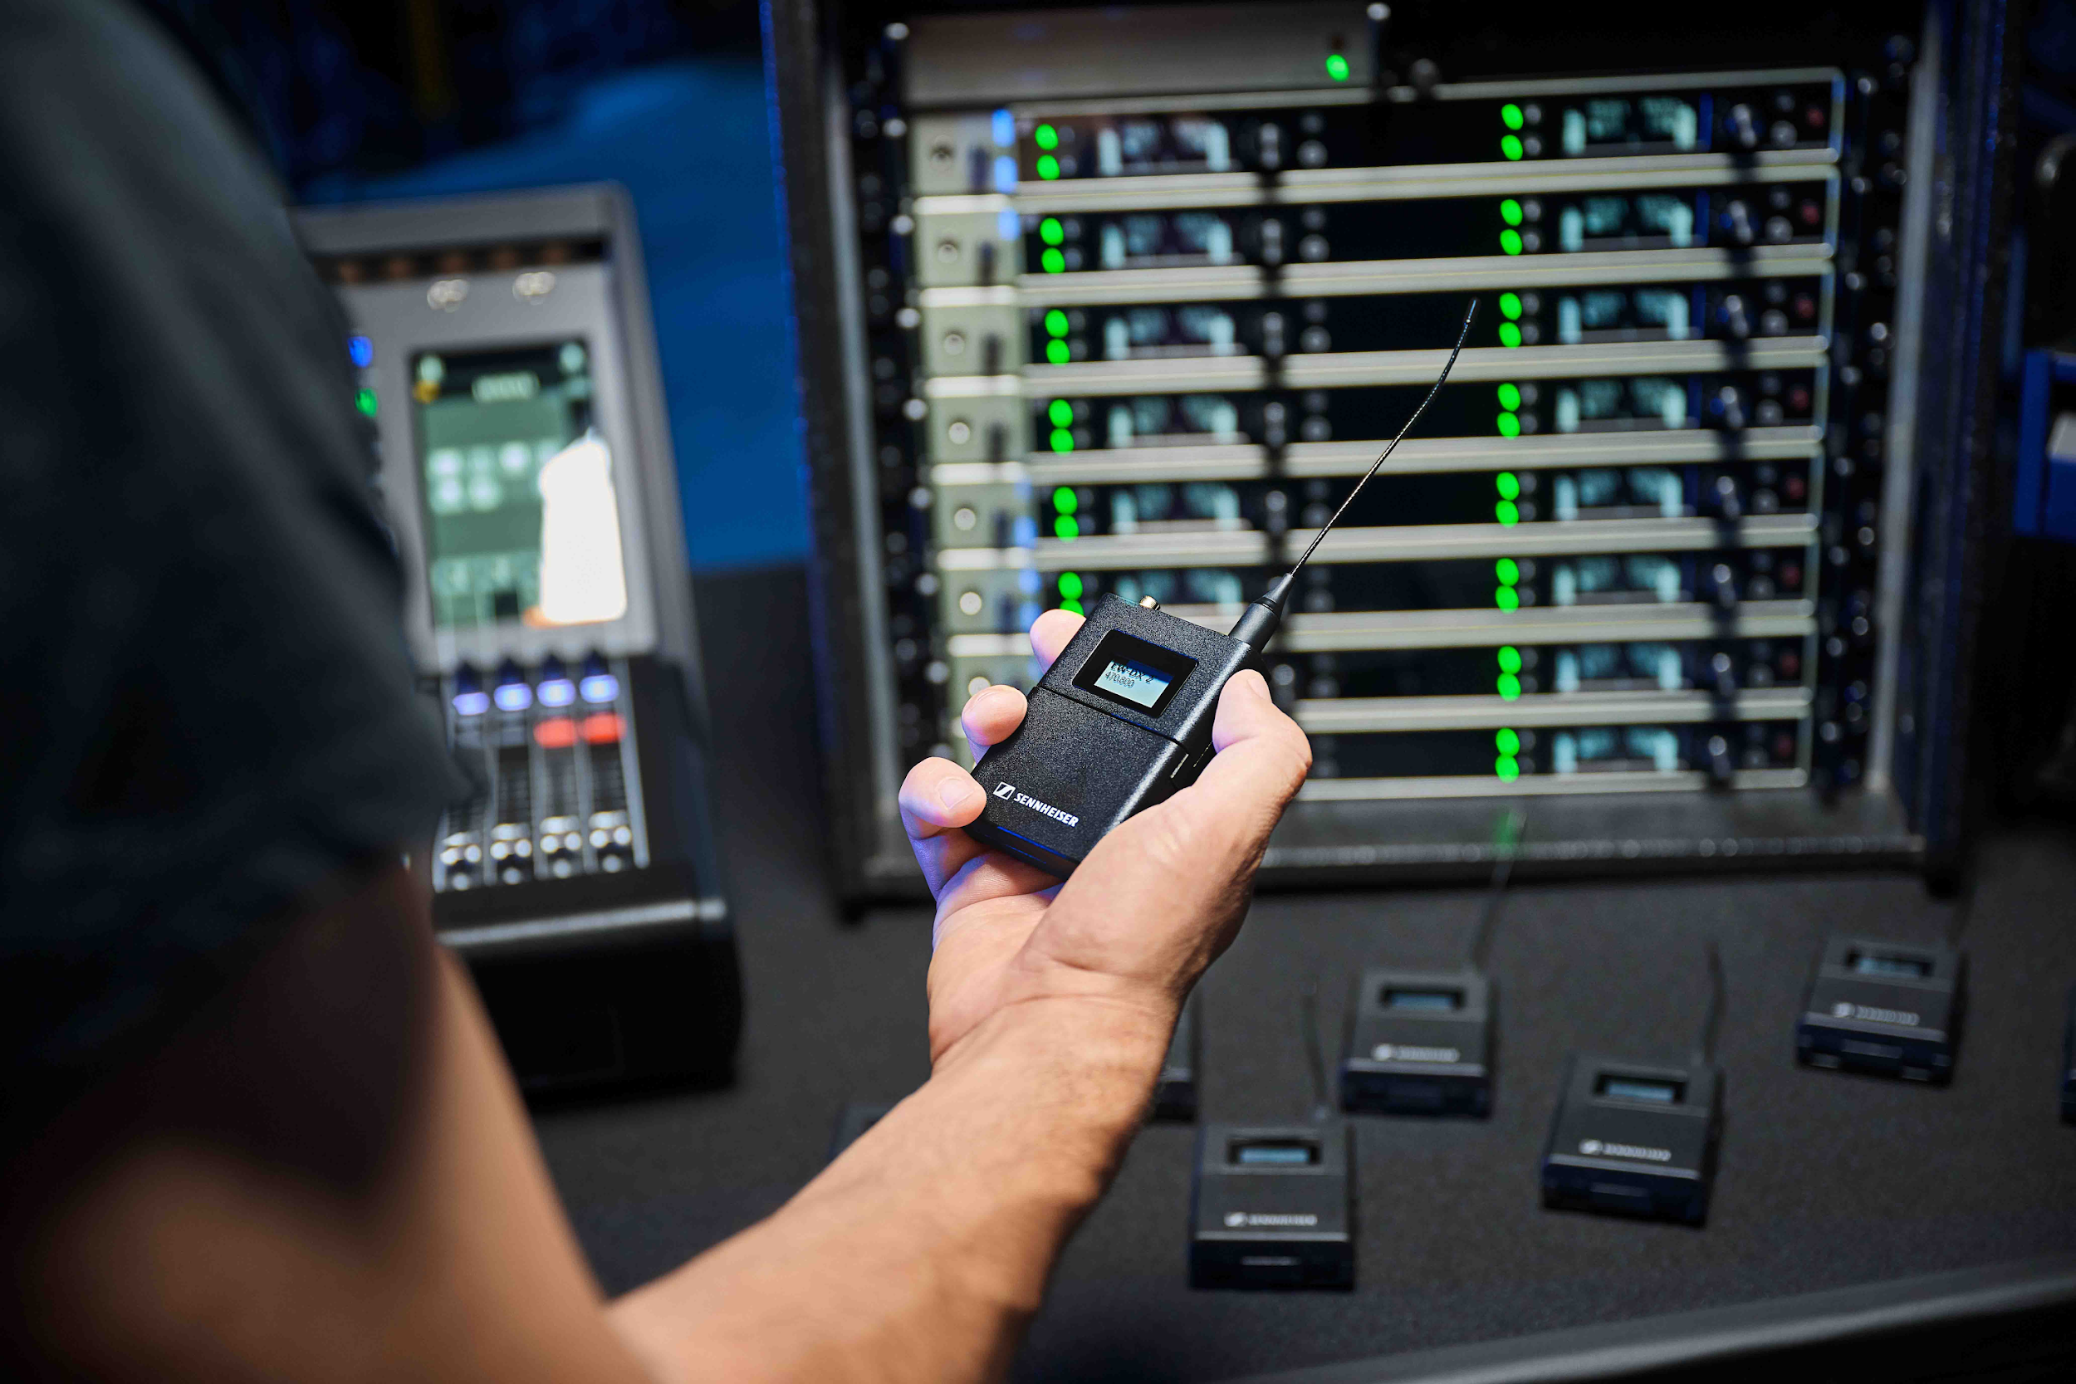 | Transmitter disinkronkan dengan mudah melalui Bluetooth Low Energy

Untuk kendali dan monitor jarak jauh, Sennheiser menawarkan software yang mendukung jaringan seperti Wireless Systems Manager atau Sennheiser Control Cockpit. Sistem kontrol media pihak ketiga juga dapat diakomodasi melalui protokol SSC Sennheiser Sound Control. Untuk set-up kecil dengan maksimal 16 channel, sistem juga dapat dikendalikan melalui Smart Assist App.

User Interface EW-DX EM 4 Dante dirancang dengan baik dengan memberikan akses mudah ke semua fungsi melalui navigasi jog wheel dan tombol kontrol, serta layar OLED yang memudahkan pembacaan pengaturan bahkan dalam kondisi pencahayaan yang kurang ideal. Selain menampilkan level RF, Link Quality Indicator memberikan informasi tentang kesehatan RF, dan output headphone yang dapat dialihkan di panel depan memungkinkan pemantauan sinyal audio.

Low-latency audio yang jernih
EW-DX menggunakan Sennheiser Performance Audio Codec (SePAC) yang dipatenkan, memastikan tingkat latensi hanya pada angka 1,9 ms. “Codec ini telah dikembangkan khusus untuk transmisi audio berkualitas tinggi,” tegas Sikora. “Kualitas dan kejernihan audio yang Anda dapatkan jauh lebih baik dibandingkan dengan codec yang tersedia di pasaran.”

Semua transmitter memiliki input dynamic range yang luar biasa sebesar 134 dB, menghilangkan tekanan kesulitan untuk menemukan gain yang tepat saat melakukan pertunjukan spontan atau presentasi tanpa latihan.

Sekilas tentang EW-DX
Selain EW-DX EM 4 Dante, lini EW-DX terdiri atas dua receiver dengan dua half-19" channel dengan dan tanpa output Dante, transmitter genggam dan bodypack dengan berbagai pilihan mikrofon, dudukan meja nirkabel, antena remote dan dinding, serta berbagai solusi pengisian daya untuk meja dan rak-mount.

“Evolution Wireless Digital EW-DX dirancang dengan mempertimbangkan kemudahan penggunaan dengan menawarkan portofolio lengkap yang dapat beradaptasi secara fleksibel pada hampir semua kebutuhan mikrofon nirkabel digital,” kata Sikora.

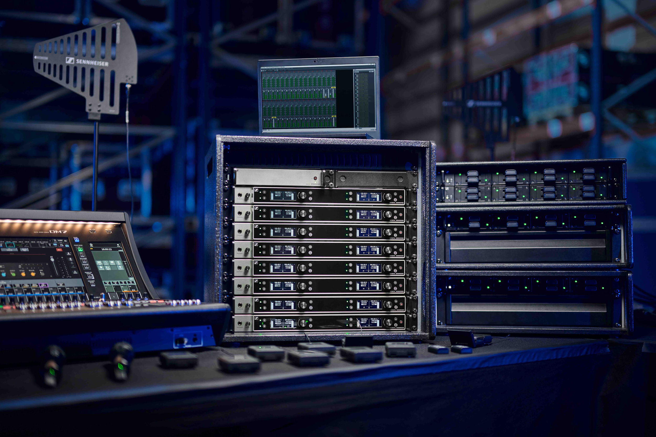 | Evolution Wireless Digital EW-DX menawarkan portofolio mikrofon nirkabel digital yang komprehensif.

(Selesai)

Gambar-gambar yang menyertai rilis media ini dapat diunduh di sini.
Dante adalah merek dagang terdaftar dari Audinate Pty. Ltd.

Informasi tambahan untuk redaksi:
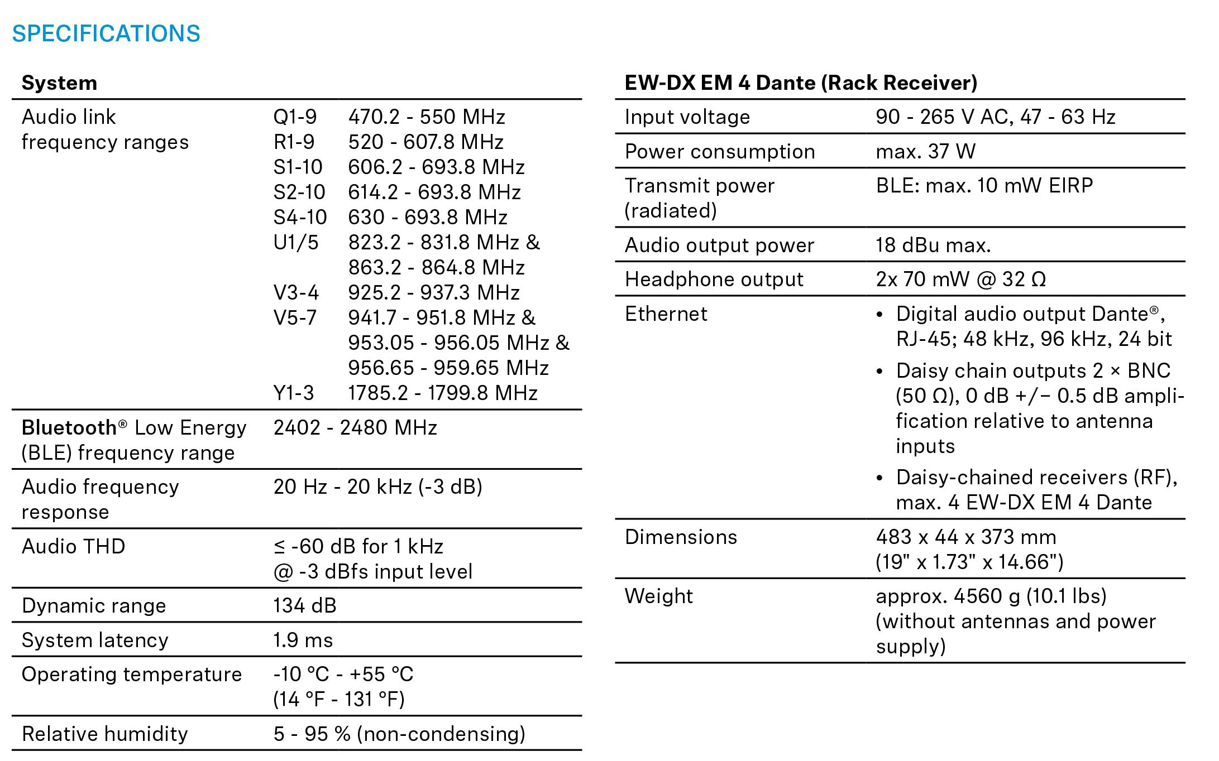

Tentang merek Sennheiser
Kami hidup dan bernapas dengan audio. Kami didorong oleh semangat untuk menciptakan solusi audio yang membuat perbedaan. Membangun masa depan audio dan menghadirkan pengalaman suara yang luar biasa bagi pelanggan kami – inilah yang telah diwakili oleh merek Sennheiser selama lebih dari 75 tahun. Sementara solusi audio profesional seperti mikrofon, solusi rapat, teknologi streaming, dan sistem pemantauan adalah bagian dari bisnis Sennheiser electronic GmbH & Co. KG, bisnis dengan perangkat konsumen seperti headphone, soundbars, dan alat bantu dengar yang disempurnakan untuk berbicara dioperasikan oleh Sonova Holding AG di bawah lisensi Sennheiser.

www.sennheiser.com
www.sennheiser-hearing.com

Kontak Media untuk Communications Kontak Media untuk IND PR Agency | Occam
Manager | Sennheiser APAC Septa Perdana
Phang Su Hui septa@occam.co.id
Suhui.phang@sennheiser.com +62 82111509853
+65 91595024

